LUNA IN NJENE MENE

Ko luna kroži okrog Zemlje izgleda, kot da se spreminja njena oblika. Vendar pa v bistvu gledamo zgolj različne dele osveljene polovice Lune. Ta oblika Lune prehaja od polne do prazne Lune. Luna naredi celoten krog okoli Zemlje in s tem skozi vse svoje štiri faze v 29.5 dneh. Lunine mene si vedno sledijo v enakem vrstnem redu. Med ostalimi pa lahko vplivajo tudi na naše razpoloženje.

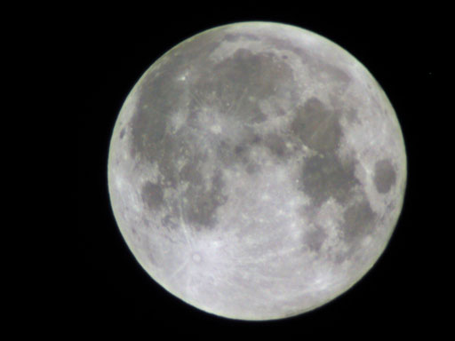

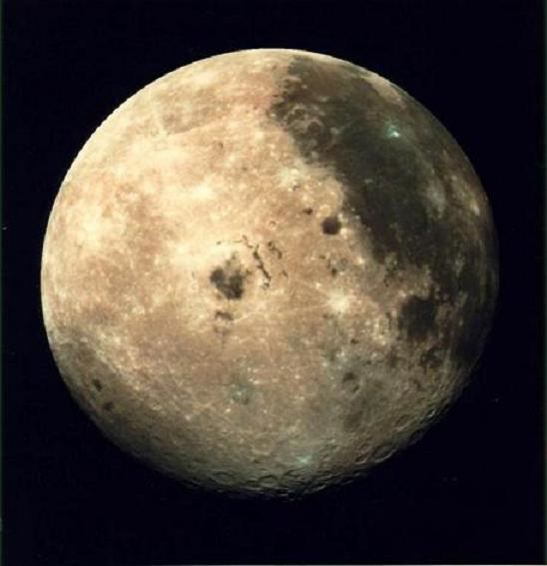

Definiranje pomena 'Lunina mena'
Luna nima lastne svetlobe, ampak le odbija svetlobo. Najbolj izrazit je odboj Sončeve svetlobe z Luninega površja. Zato je pravokotnica na zveznico med obema luninima rogovoma vedno v smeri Sonca.
V izjemnih primerih vidimo tudi tisti del Lune, ki ga osvetljuje Zemlja. To je mogoče le ob začetku prvega krajca in proti koncu zadnjega krajca, ko Luna odbija le malo sončne svetlobe.
Opis Luninih men
Lunine mene delimo glede na to kolikšna površina Lune je vidna, ko je z druge strani osvetljena.
Vrste Luninih men: Polna Luna - Ščip
Prazna Luna - Mlaj
Prvi krajec
Zadnji krajec

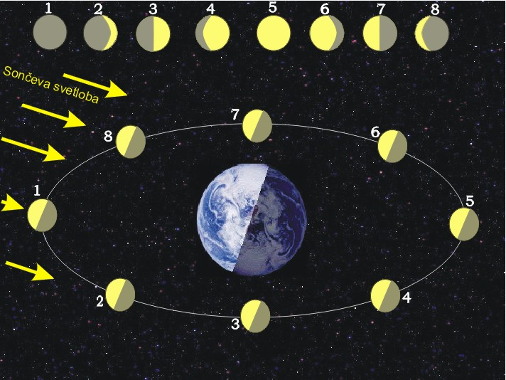

Posamezne lege:
1 – prazna Luna (mlaj), 2 - prvi krajec, 5 - polna Luna (ščip), 8 - zadnji krajec
Polna Luna – Ščip
Luni rečemo Polna Luna, takrat ko je osvetljeni del Lune obrnjen proti Zemlji. To pomeni, da so Zemlja, Luna in Sonce, poravnane v vrsto, le da se Zemlja nahaja med Luno in Soncem.
Luna pa je takrat tako svetla ravno zaradi tega razloga ter tudi zato, ker odseva celotno Sončevo svetlobo, ki potuje proti Zemlji.
Prazna Luna – Mlaj
Luni rečemo Prazna Luna, takrat ko je osvetljeni del Lune obrnjen stran od Zemlje. To pomeni, da so Zemlja, Luna in Sonce, poravnane v vrsto, le da se Luna nahaja med Zemljo in Soncem. V takem položaju je Luna na nočnem nebu skraj nevidna.
Prvi krajec
Prvi krajec je takrat, kadar je osvetljena le desna polovica Lune, medtem, ko pa je leva stran temna. Med Prazno Luno in prvim krajcem vsak dan vidimo večjo površino osvetljenega dela Lune. Osvetljeni del se povečuje do Polne Lune.

Zadnji krajec
Zadnji krajec je takrat, kadar je osvetljena le leva polovica Lune, medtem, ko pa je desna stran temna. Med Polno Luno in zadnjim krajcem vsak dan vidimo manjšo površino osvetljenega dela Lune, dokler ob Prazni Luni ne vidimo samo temnega dela in se začne nov Lunin ciklus.
Vpliv Luninih men na razpoloženje
Ravno tako kot Luna lahko vpliva na nivo morja na Zemlji, lahko vpliva tudi na človekovo razpoloženje.
Znanstveniki so to odkrili tako, da so opazovali preučevali Lunino gravitacijsko polje ter tako prišli do zaključka, da je možno in, da je povsem verjetno, da Lunine mene vplivajo na
razpoloženje ljudi na Zemlji.